网上报名须知

一、登录网上报名系统

登录中国教师资格网（http://www.jszg.edu.cn），点击左侧 图标或上方“网上申报”栏目进入网上报名系统

二、申请人网上注册和填报申请信息
1、如果申请人是首次登录信息系统填报申请人信息，则直接点击“网上申报”页面中的“注册”按钮，如下图所示：
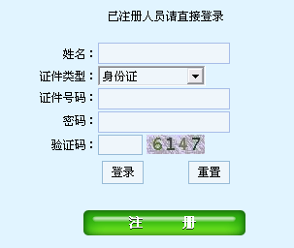

2、是否阅读“申请人必读”并接受“网上申报协议”
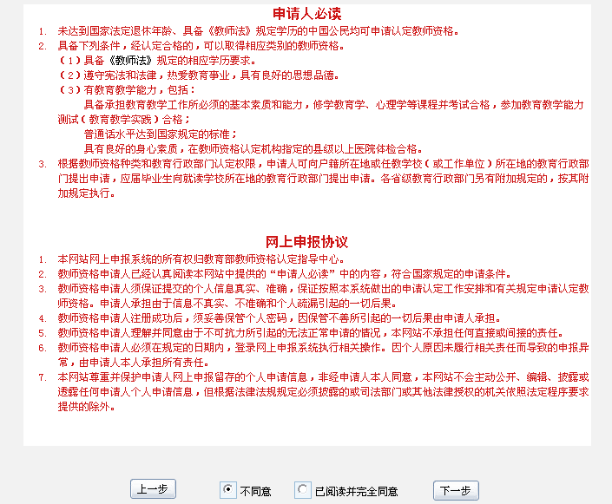
点击“注册”按钮后，出现“申请人必读”与“网上申报协议”页面，申请人必须完全同意网上申报协议才可进行下一步。
3、选择申请的教师资格种类、认定省份和认定机构
申请人须严格根据规定，选择户籍所在地或工作单位所在地的省份及认定机构，申请认定相应的教师资格。具体为：
⑴、申请中等职业学校（含实习指导）、高级中学教师资格的人员，户籍所在地或工作单位所在地必须为洛阳市（含九县七区）境内，学历必须为本科及以上（中等职业学校实习指导教师资格为大专及以上），申请的认定机构为“洛阳市教育局”；
⑵、申请初级中学、小学、幼儿园教师资格的人员，户籍所在地或工作单位所在地必须为本县（市、区）境内，学历必须为：申请初级中学教师资格者为大专及以上，申请小学教师资格者为中师（仅指国家计划内中等师范专业）及以上，申请幼儿园教师资格者为幼师（仅指国家计划内中等幼儿教育专业）及以上，申请的认定机构为洛阳市“××县（市、区）教育局”。如：户籍或工作单位在洛龙区的申请人员，应申请的认定机构为洛阳市“洛龙区教育局”。
另行说明：由于行政区划及业务管理的原因，户籍所在地或工作单位所在地为高新区的申请人员填报的认定机构为“涧西区教育局”，户籍所在地或工作单位所在地为龙门管理区和伊洛工业园区的申请人员填报的认定机构为“洛龙区教育局”，

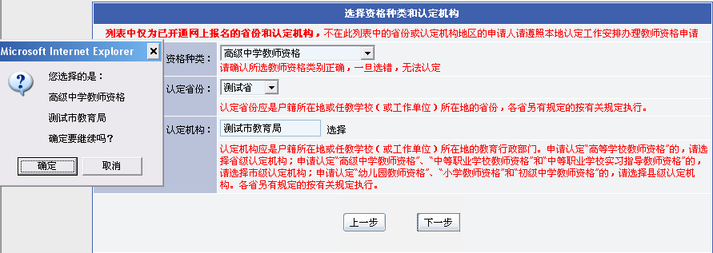
4、选择现场确认点
申请人需根据各现场确认点的确认范围和自己的实际情况，选择合适的现场确认点。
为了方便广大申请人员，申请中等职业学校（含实习指导）、高级中学教师资格者，现场确认点为：洛南新区市行政服务大厅。各县（市、区）认定机构的确认点及详细地址附后。请广大申请人员务必选择正确的确认点，否则到现场确认时无法确认受理。
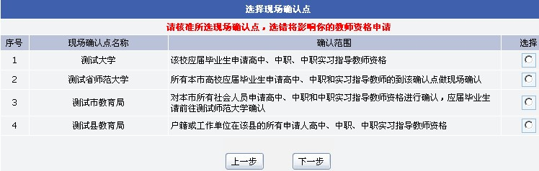
5、阅读网报注意事项
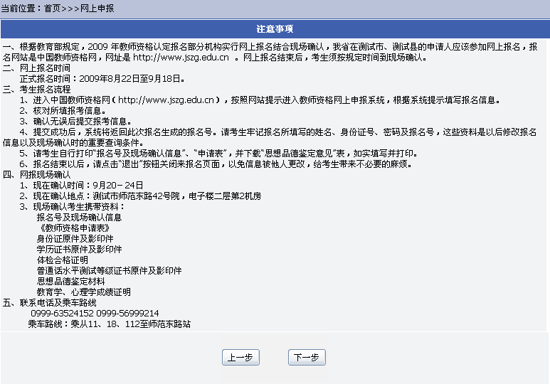
6、填写申请人详细信息
页面左边为“信息填写说明”，页面中红色标识信息项为必填信息，申请人必须填写。
申请人在网上填写注册信息时，可以选择“保存注册信息”或“提交注册信息”的操作。选择“保存注册信息”时，必须填写完申请人的姓名、证件类型、证件号码、申请资格种类、任教学科、登录密码后才可保存。“保存注册信息”是暂时保存申请人的申请信息，以备申请人在后面的时间登录网上申报系统补充填写完整，此条申请信息并未提交给认定机构。在申请人将全部申请信息填写完成后，可以点击“提交注册信息”按钮，将个人申请信息提交给认定机构。申请信息提交成功后，系统提示“申请信息提交成功”并返回详细信息页面。如果提交注册信息时有信息项填写错误，系统将弹出相应的错误提示。请广大申请人员填报时务必要“申请信息提交成功”，否则相应的认定机构无法受理到申请的信息。
上传的照片必须严格按照所要求的象素大小格式，且为近期免冠彩色证件照片（及与办理资格证书用照片同底版）
填写申请人详细信息页面如下图所示：
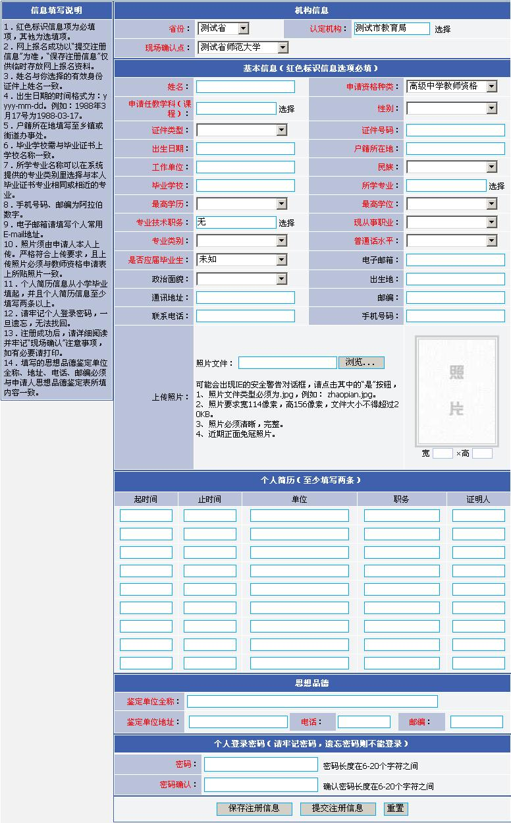
7、网上注册成功
申请人网上注册成功后，申请人详细信息页面如下图所示：
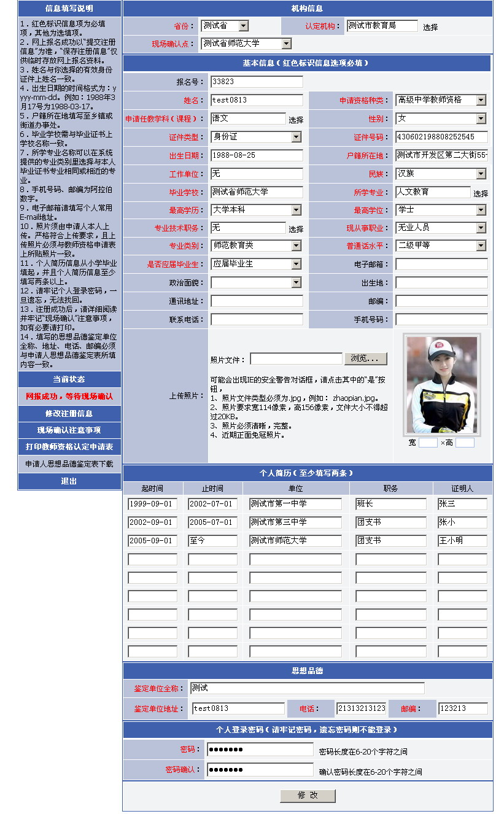

三、修改和查看申请信息
在网报结束之前，申请人可以登录网上报名系统修改和查看申请信息，在“网上申报”页面输入申请人姓名、有效证件号码、登录密码和验证码，点“登录”即可。如下图所示：
登录成功后，可以查看填报的申请信息，在详细信息页面中进行申请信息修改，修改后点击“修改”按钮即可，如下图所示：

四、申请状态查询
申请人登录网上报名系统后，可以查看个人教师资格申请各时间段的状态。
1、网报成功，等待现场确认
申请人网上报名填报申请信息成功，但尚未到认定机构指定的现场确认点提交申请材料和确认个人网上申报信息时，其申请状态为“网报成功，等待现场确认”。如下图所示：
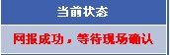
2、申请材料不全
申请人已经到认定机构指定的现场确认点确认个人网上申报信息，但提交的申请材料不全时，其申请状态为“申请材料不全”，申请人需按认定机构要求，在指定时间内补全所缺的申请材料。如下图所示：
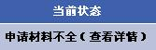
点击“查看详情”，可以查看到“申请材料不全”的具体说明，如下图所示：
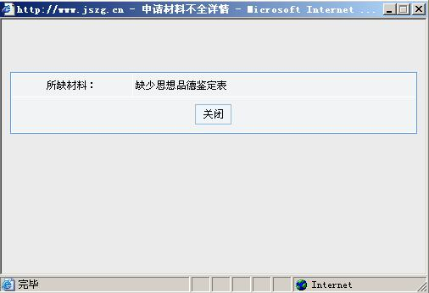
3、已经现场确认，等待资格审核
申请人已经到认定机构指定的现场确认点确认个人网上申报信息，且提交的申请材料齐全时，在等待认定机构审核、认定期间，其申请状态为“已经现场确认，等待资格审核”。如下图所示：

4、审核通过未编号
经认定机构审核、认定，申请人符合教师资格申请条件，审核通过，但尚未生成教师资格证书编号时，其申请状态为“审核通过未编号”。如下图所示：
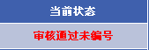
5、审核通过已编号
经认定机构审核、认定，申请人符合教师资格申请条件，审核通过，已经生成教师资格证书编号，完成认定时，其申请状态为“审核通过已编号”。如下图所示：
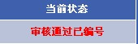
6、认定未通过
经认定机构审核，申请人不符合教师资格申请条件，审核未通过，不能获得相应的教师资格时，其申请状态为“认定未通过”。如下图所示：


五、查看和打印现场确认注意事项
申请人点击“现场确认注意事项”，可以查看现场确认注意事项的详细信息，如下图所示：
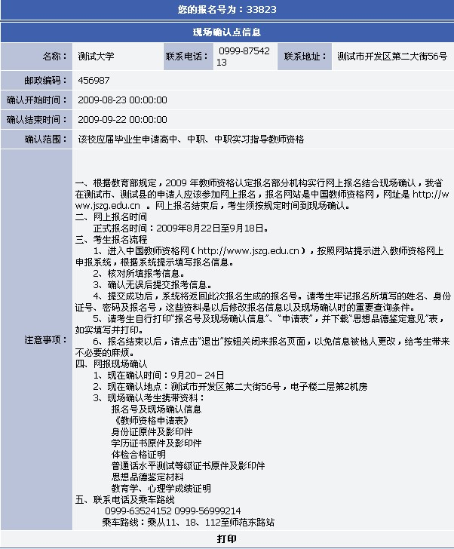
点击“打印”按钮后出现下列图示，在该页面中点击“打印报名号及现场确认信息”，即可打印出现场确认注意事项。
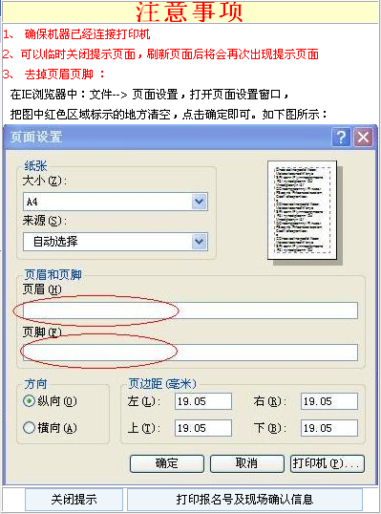

六、打印教师资格认定申请表
申请人网上填报申请信息后，需打印教师资格认定申请表并在现场确认时随其他申请材料一起提交认定机构。在申请人基本信息页面点击左侧的“打印教师资格认定申请表”，出现如下图所示界面，按图示进行页面设置后，点击“打印申请表”即可完成打印工作。
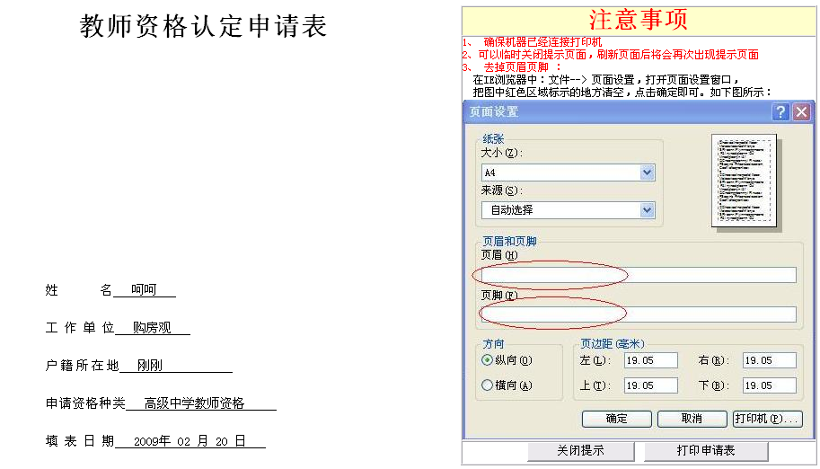

申请人打印好教师资格认定申请表后，需在申请表内的“承诺书”上签名确认，如下图所示：
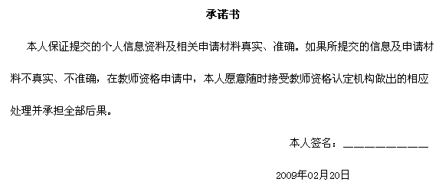

七、申请人思想品德鉴定表下载
在申请人基本信息页面点击左侧“申请人思想品德鉴定表下载”，可下载申请人思想品德鉴定表，填写并打印，到相关思想品德鉴定机构签署意见并盖章后，在现场确认时随其他申请材料一并提交认定机构。
八、申请人体检表下载
请申请人到河南省教师资格网下载，自行打印后将个人信息填写完整并粘贴个人与申请时相同底版的照片（否则体检医院不予受理），体检表一式两份。全部交指定的体检医院，待体检完成后随其他申请材料一并提交认定机构。

